OPTIMIZACIJA PRIDELAVE HMELJA Z VIDIKA IZBOLJŠANJA TEHNOLOGIJ

NAPRAVA NOVEGA NASADA HMELJA

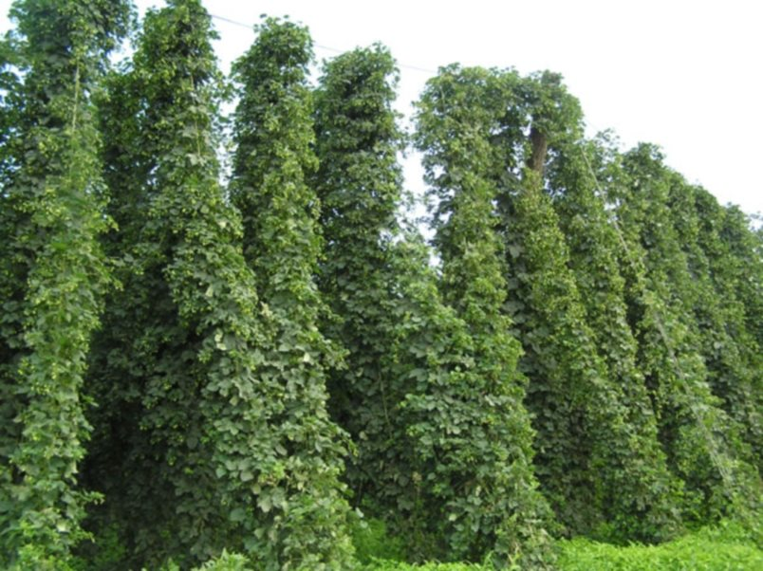

Irena Friškovec, KGZS – Zavod Celje

Dr. Dušica Majer, KGZS

December 2018

1 UVOD

Optimizacija pridelave hmelja se prične z napravo novega nasada, ki vključuje izbiro tal, pripravo zemljišča, izbiro sorte in primernega sadilnega materiala ter ustrezno izvedbo sajenja. Naprava novega hmeljišča je ključna faza tehnološke optimizacije, za katero pa v zadnjih letih ugotavljamo, da je večkrat izvedena neustrezno in z nepopravljivimi napakami. Zaradi tega smo se odločili pripraviti posebna navodila o napravi novega nasada hmelja.

Hmelj je trajnica in zato je zelo pomembno, da napravi novega nasada posvetimo veliko pozornost. Napake, ki jih bomo naredili pri zasnovi novega nasada, se bodo izražale v vseh nadaljnjih letih v zmanjšanem pridelku in večjih stroških pridelave. Najdražja je pridelava v nasadih, ki niso na primernih tleh in imajo slab sklop.

2 NAPRAVA NOVEGA NASADA

2.1 Izbira zemljišča

Nasade načrtujemo na čimbolj ravni in zavetrni legi tako, da vrste ne tečejo pravokotno na smer, iz katere običajno pihajo vetrovi. S tem lahko precej omejimo škodo, ki jo naredijo vetrovi na poganjkih in listih v spomladanskem času in tudi kasneje v obdobju cvetenja in storžkanja.

Pri izbiri tal za hmeljišče moramo poskrbeti, da bomo izbrali takšna tla, ki so za pridelavo hmelja res ugodna. V kolikor želimo nasad narediti na površini, kjer še nismo gojili hmelja (na tako imenovani ¨deviški zemlji¨), mora tla pred začetkom postavitve žičnice pregledati strokovnjak - pedolog in podati mnenje o ustreznosti tal za sajenje hmelja. Na podlagi njegovih ugotovitev bo lažja tudi izbira primerne sorte.

Če za nasad izberemo neustrezna tla, bodo kljub trudu in upoštevanju vseh agrotehničnih ukrepov v kasnejših letih pridelki manjši, slabše kakovosti in pridelava bo neekonomična. Za hmelj so najprimernejša globoka, lažja do srednje težka in odcedna tla, ki so dobro preskrbljena s hranili in humusom (3 do 4% humusa, C stopnja preskrbljenosti s fosforjem - P₂O₅ in kalijem - K₂O, pH 6 do 6,7). Tla naj bodo zračna, da bomo lahko ob ustrezni tehnologiji zagotovili visoko mikrobiološko aktivnost.

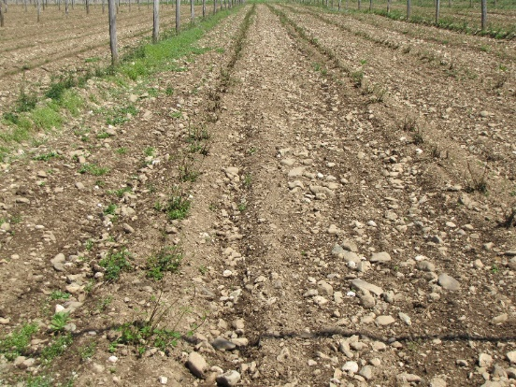 Plitva prodnata tla lahko postanejo pogojno primerna za pridelavo le ob učinkovitem namakalnem sistemu, sicer se srečujemo z občutnim zmanjšanjem predvidenih pridelkov.

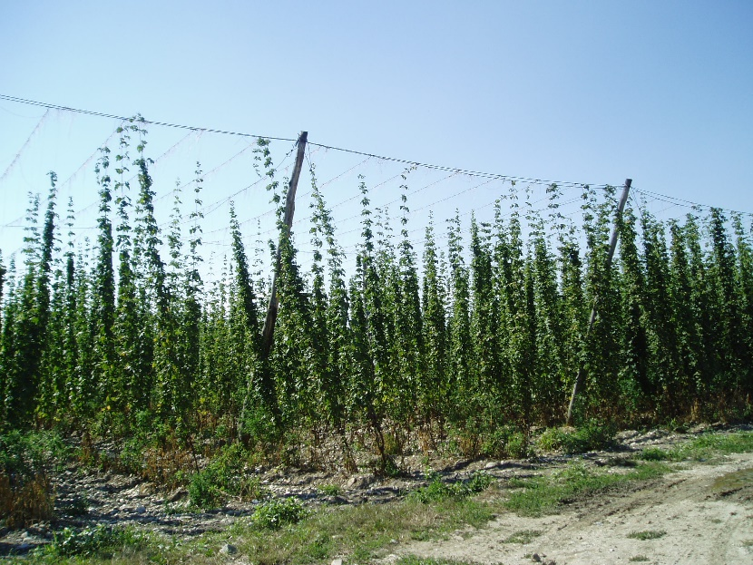
Neprimerno izbrana tla za sorto Savinjski golding

Zaradi sedanje intenzivne strojne obdelave z vedno težjimi traktorji ter drugimi stroji in priključki (npr. pršilniki) se primernost površin za pridelovanje hmelja zmanjšuje, predvsem na težjih tleh, ki imajo sorazmerno velik delež gline. Obdelava s številnimi traktorskimi hodi po istih kolesnicah, poslabša fizikalne lastnosti tal, rast hmelja je ovirana do takšne mere, da pride do večjega zmanjšanja pridelkov.

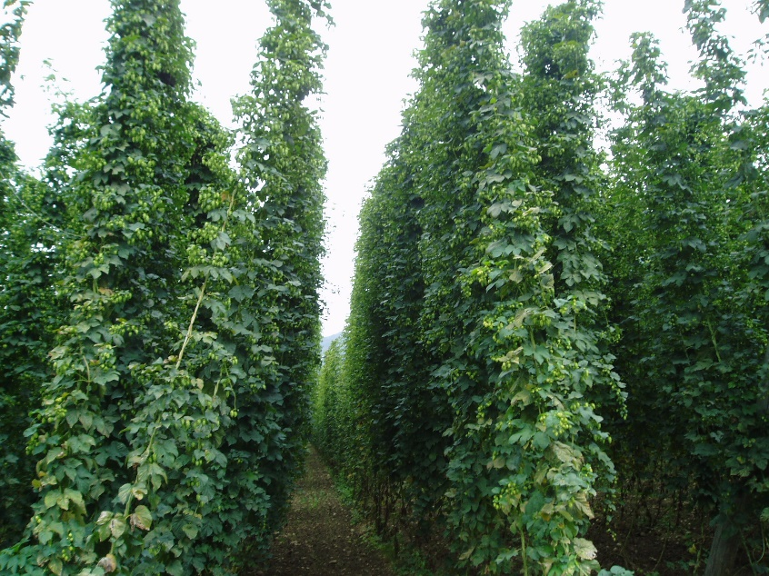
Polnorodni nasad na ustrezno izbranih tleh glede na sorto z dobro oskrbo

2 Priprava tal za sajenje

Ko smo po temeljiti presoji zemljišče izbrali, ga je potrebno pripraviti za sajenje. Potek priprave tal je odvisen od stanja zemljišča, predhodne kulture in časa sajenja.

Pomembno je, da vsa zemeljska dela opravimo, ko so tla suha, da ne poškodujemo strukture tal.

Če sadimo hmelj spomladi, najprej opravimo zimsko praho. Hkrati je zelo priporočljivo, da pred globokim zimskim oranjem, tla izdatno pognojimo s hlevskim gnojem. Tla pred saditvijo obdelamo s kultivatorjem ter z brano ali predsetvenikom tako, da pripravimo ustrezno strukturo tal za sajenje. Kjer je potrebno, tla pred končno pripravo strukture poravnamo z vlačo.

Kadar pripravljamo zemljišče za jesensko sajenje hmelja, je priprava enaka kot za spomladansko sajenje, zaradi odsotnosti zimske prah pa bo za pripravo ustrezne strukture tal potrebno opraviti več delovnih hodov oziroma bo v pripravo potrebno vključiti tudi dodaten priključek kot je na primer freza.

Če sadimo v deviška tla in je teren valovit, ga najprej splaniramo, zaplaniramo depresije oziroma kotanje na parceli ter opravimo osnovno gnojenje s temeljno obdelavo pred postavitvijo žičnice. V težjih tleh je priporočljivo pred sajenjem tla podrahljati v prečni in vzdolžni smeri. S tem ukrepom vplivamo predvsem na razbijanje plazine, ki se tvori ob enaki dolgoletni tehnologiji obdelave ter izboljšamo splošne zračne pogoje v vrhnji plasti tal. Tla lahko podrahljamo s priključkom s togimi nogačami ali pa opravimo globoko kultiviranje. Bolj uspešno ta ukrep opravimo z vibracijskim podrahljačem. Priporočljivo je, da zgostimo obdelavo tako, da je razdalja med hodom nogače 40 do 60 cm, odvisno od širine osnovnega priključka. Delovna hitrost pri podrahljavanju naj bo le 1 do 2 km na uro, medtem ko je na priključni gredi 380 do 420 vrtljajev.

Glede na to, da ima hmelj glavnino aktivnih korenin globlje kot ostale poljščine, je pomembno, da so tla tudi v nižjih plasteh dobro založena s hranili. Zato ima založno gnojenje pred napravo nasada pomembno vlogo.

Za pridelovanje hmelja je nujno potrebno zagotavljati veliko vsebnost organske snovi oziroma humusa v tleh. Organska snov v tleh izboljšuje fizikalne lastnosti tal, saj v težjih tleh odločilno vpliva na večjo poroznost tal in zaradi tega na večjo zračnost tal. V peščenih tleh pripomore k izboljšanju vodno zadrževalne sposobnosti tal. Zadostna količina organske snovi v tleh vpliva tudi na dostopnost hranil, predvsem na sprejem mikrohranil.

Za ugodne rastne razmere je potrebno zagotavljati optimalne fizikalne, kemijske in biotične lastnosti tal. Voda in zrak se v tleh izmenjujeta - ob večjih padavinah je v talnih porah več vode in manj zraka, v sušnih razmerah pa je v porah predvsem zrak. Če so presežki vode dolgotrajni, prihaja do negativnih posledic, saj koreninam primanjkuje zraka, ki v skrajnih primerih tudi odmrejo, največkrat pa je predvsem oviran sprejem hranil oziroma je prizadeta rast zaradi pomanjkanja zraka. V peščenih in plitvih tleh se srečujemo z obratnimi problemi. Tla so sicer zračna, vendar je rast korenin oziroma celotne rastline ovirana zaradi pomanjkanja vode. V obeh primerih lahko z melioracijskimi ukrepi pripomoremo k izboljšanju prvotnih fizikalnih talnih lastnosti do te mere, da takšna tla postanejo primerna za pridelovanje hmelja.

2.1 Kemična analiza tal

Pred zasaditvijo novega nasada založno pognojimo. Stanje hranil v tleh ugotovimo s pomočjo kemične analize tal (kalij, fosfor, magnezij, organska snov, reakcija (pH) tal). Da bomo dobili prave rezultate analize, ki nam bodo res v pomoč, moramo pravilno nabrati vzorec tal.

Optimalni čas za odvzem vzorcev tal je jeseni po spravilu posevkov. Vzorčenja tal ne smemo opraviti vsaj en mesec od zadnjega gnojenja ali neposredno po dežju. Tla se morajo primerno osušiti, da niso mazava. Vzorčenje tal opravimo s posebno sondo (na razpolago je na sedežih kmetijske svetovalne službe) ali z lopato. Hranila so v tleh različno razporejena, zato s posamezne po lastnostih in načinu pridelave izenačene parcele vzamemo vsaj 15-20 posameznih vzorčkov, ki jih poberemo na različnih delih parcele (najboljše v diagonali). Z lopato napravimo kvadratno jamo z eno navpično steno. Iz te stene potem odvzamemo za pest velik vzorec (podvzorec). Pri zbiranju podvzorcev se izogibamo robovom parcele in mestom, kjer so mogoče še vidni ostanki organskih gnojil. Iz premešanih podvzorcev tal odvzamemo povprečen vzorec tal za analizo v količini od 0,5 – 1 kg.

3 Premena

V primeru, da bomo sadili hmelj na površini, kjer je že bil nasad, velja priporočilo, da novega nasada ne sadimo brez vmesne premene (ne sadimo »hmelj na hmelj«). V času premene čim bolj izboljšamo fizikalno kemijske lastnosti tal in odpravimo morebitne pomanjkljivosti v čim večji meri. Poleg tega pa poskrbimo, da v zemlji ne ostane noben ostanek rastlin iz prejšnjega nasada. To je nujen ukrep, da preprečimo sortno pomešanost nasada in morebitno širjenje bolezni z rastlinskimi ostanki (npr.: viroid).
Neupoštevanje izvajanja premene vpliva na slabšanje strukture tal, zmanjševanje količine aktivnega humusa in hranil v tleh, povečevanje zbitosti tal in večanje nevarnosti za razvoj škodljivih organizmov. Zaradi vsestranskega izboljšanja pridelovalnih razmer je vsekakor priporočljiva dvoletna premena, še posebno na zemljiščih, ki nimajo optimalnih pridelovalnih pogojev.
V času dvoletne premene lahko v nasadu zadovoljivo očistimo ostanke starega hmelja ter ob upoštevanju setve ugodnih rastlin, ki dajejo obilico organske mase za podor, kot so predvsem detelje, deteljno-travne mešanice, žita in stročnice, pa tudi krmne križnice, izboljšamo fizikalno-kemijske lastnosti tal (strukturo tal, delež humusa v tleh, izboljšamo kapaciteto tal za zrak in vodo, zmanjšamo zbitost tal) in odpravimo morebitne pomanjkljivosti v čim večji meri.
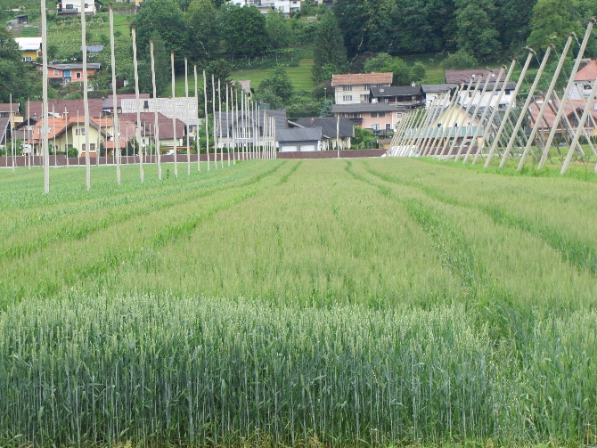 | 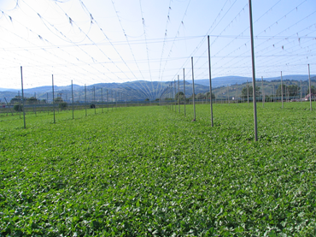
Neugodne predhodnice so okopavine (npr. koruza, sladkorna pesa). Okopavine močno izčrpajo zaloge hranil v tleh in enako vplivajo na tla kot hmelj, ki je prav tako okopavina. Z njihovim poznim spravilom slabšamo strukturo tal, namesto da bi jo izboljšali.

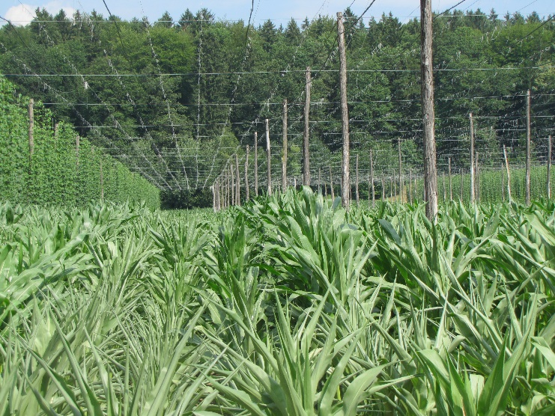
Koruze ne sejemo v premeno, ker močno izčrpa zaloge hranil in ima iste škodljivce (npr. koruzno veščo) kot hmelj!

Neprimeren predposevek je tudi konoplja, ki spada v isto družino kot hmelj in v naslednjem letu po spravilu konoplje, se lahko v hmelju pojavi močan napad bolhačev, ki lahko popolnoma uničijo prvoletni nasad.

Zelo ugodna predkultura je lucerna, vendar pod pogojem, da jo sadimo dve leti pred hmeljem, sicer obstaja nevarnost napada trsnega rilčkarja.

Primer ustrezne premene:

Prvo leto, jesen:
- krčenje hmelja (kemično, mehanično)
- založno gnojenje s P in K na osnovi kemične analize
- globoko oranje
- setev žit
- uničevanje ostankov hmelja (herbicid)
- žetev
- setev podorine
- podrahljavanje v drugi polovici vegetacije podorine (globina 50 - 60 cm) prečno na
smer obdelave hmeljišča
- mulčenje podorine
- apnenje na osnovi kemične analize
- globoko oranje
- setev ozimin (po ustrezni tehnologiji)

Drugo leto:
- uničevanje ostankov hmelja (pred žetvijo - lokalno)
- žetev
- gnojenje s hlevskim gnojem
- plitvo oranje
- setev podorine
- mulčenje
- založno gnojenje na osnovi analize
- globoko oranje
- izravnava površine
- vlača diagonalno na smer obdelave
- izgradnja žičnice
- globoko kultiviranje
- obdelava z grebačem prečno na smer oranja

Tretje leto, pomlad:
- dopolnilna obdelava
- sajenje hmelja po tehnologiji

4 Izbira sorte

Slabše rastne pogoje lahko deloma omilimo s pravilno izbiro sorte. Zaradi dejstva, da je hmelj trajnica, je zelo pomembno, da se pri načrtovanju novega nasada pri izbiri sorte ne odločamo samo na osnovi povpraševanja na trgu, ki se zelo hitro spremeni, ampak upoštevamo tudi agroekološke pogoje in prilagodljivost nanje ter tolerantnost različnih sort na bolezni in stresne razmere. Velik poudarek moramo dati na talne razmere, upoštevati je potrebno tudi čas tehnološke zrelosti in sortno sestavo na kmetiji.

Pri izbiri naj imajo prednost domače sorte, ki so bile vzgojene v našem pridelovalnem območju in so tako bolj prilagojene na slovenske pridelovalne razmere. Sorte, ki jih prinesemo od drugod, morajo skozi postopek introdukcije, da ugotovimo, če je sorta primerna za gojenje tudi v naših pridelovalnih pogojih. V kolikor introdukcijo izpustimo ter tujo sorto že kar posadimo v pridelovalni nasad, nam lahko to v naslednjih letih povzroča veliko problemov. Sorta ni bila vzgojena v naših pridelovalnih razmera in kot taka ni prilagojena na pogoje pridelave v Sloveniji, poleg tega pa lahko imamo več težav z boleznimi ter škodljivci.

Pri izbiri sorte moramo upoštevati:
- Tip tal:
lastnosti tal ne določamo na pamet, ampak na osnovi pedološkega pregleda in analiz. Pri izbiri in pripravi tal za hmeljišče moramo upoštevati, da bomo hmelj neprekinjeno pridelovali vsaj 15 do 20 let, zato moramo biti še posebno skrbni, saj se nam lahkomiselnost maščuje na daljši rok. Za pridelovanje hmelja pridejo v poštev res samo tla, kjer lahko vsaj približno zagotovimo zadovoljive vodno zračne razmere. Slabše rastne pogoje lahko zmanjšamo tudi s pravilno izbiro sorte. Tako na primer naše najbolj razširjene sorte zahtevajo naslednje pogoje: Aurora je sorazmerno tolerantna na slabše talne razmere in je primerna tako za lažja kot tudi težja tla, Bobek je primeren za sajenje na težjih tleh, kjer bi sajenje ostalih kultivarjev bilo neprimerno. Celei godijo optimalna tla za pridelovanje hmelja, je pa delno tolerantna tudi za nekoliko težja zemljišča in je netolerantna za plitva in peščena tla. Savinjski golding pa je zelo ozek v tolerantnosti do tal in je primeren za tla, ki imajo optimalne vodno zračne lastnosti, to so tla, ki so globoka, a hkrati nimajo prevelikega deleža gline.
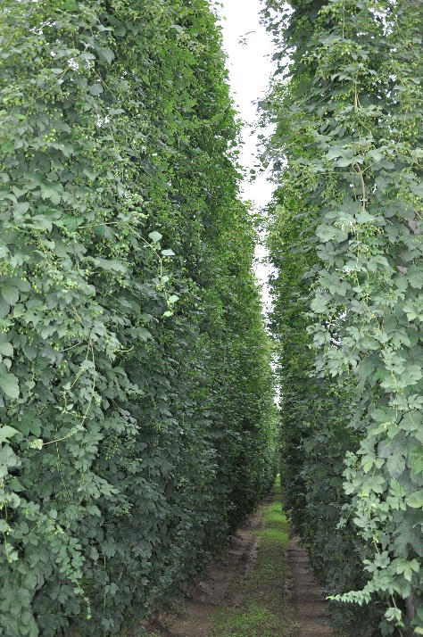
Sorta Aurora v polni rodnosti

- Odpornost na bolezni:
prednost dajemo odpornejšim sortam na bolezni, zlasti v primeru sajenja na okužene površine z letalno obliko verticilijske uvelosti hmelja ali viroidom po izvedeni karantenski premeni. Prav tako ni zanemarljiv podatek tudi o njeni odpornosti na preostale bolezni, zlasti na hmeljevo peronosporo in hmeljevo pepelovko, saj genetski potencial sorte vpliva tako na obremenitev okolja kot tudi na stroške varstva hmelja.
- Sortna sestava na kmetiji:
sorte izbiramo glede na sortno sestavo že obstoječih nasadov na kmetiji, s čimer vplivamo na optimalno razporejen čas tehnološke zrelosti posajenih sort glede na kapaciteto obiralnega stroja in sušilnice, kar omogoča pravočasno obiranje vsake posamezne sorte hmelja in s tem višjo kakovost pridelka.
- Tržna zanimivost sort:
zanemariti ne smemo tudi vidika tržne zanimivosti sorte. Že pred sajenjem se moramo pogovoriti s kupci, katera sorta je zanje zanimiva in skleniti že tudi pogodbo za prodajo. V nasprotnem primeru bomo prepuščeni prostemu trgu, na katerem ni nujno, da bomo lahko izbrano sorto tudi prodali.

5 Izbira kategorije sadilnega materiala

Hmelj razmnožujemo vegetativno s sadikami, ki so vzgojene iz zelenih potaknjencev matičnih rastlin hmelja ali pa s sadikami, ki so nabrane v hmeljišču in so del enoletnega lesa podzemnega dela trte (t.i. štoki) ter jih režemo v času mirovanja rastline, to je od jeseni do pomladi; običajno jih režemo spomladi.

Izbiri kategorije in izvoru sadilnega materiala moramo posvetiti posebno pozornost. Pomembno je, da so sadike zdrave in nepoškodovane ter sortno čiste. S tega vidika je najbolje, da sadimo certificirane sadike B.

V skladu s Pravilnikom o trženju razmnoževalnega materiala in sadik hmelja (Uradni list RS, št. 45/13 in 24/15) ter sprejeto certifikacijsko shemo (Certification scheme for hop - PM 4/16(2)) imamo v Sloveniji 4 kategorije sadilnega materiala hmelja:
- Certificirane sadike A (CS_{A}) so sadike vzgojene iz zelenih potaknjencev.
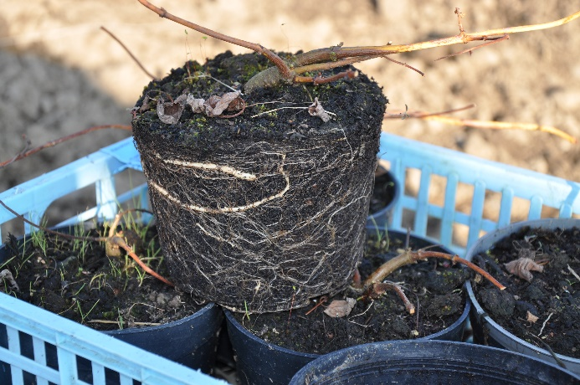
Dobro ukoreninjene sadike z A certifikatom vzgojene v večjih lončkih (premer 12 ali 14 cm)
- Certificirane sadike B (CS_{B}) so nabrane v nasadu, ki izpolnjuje kriterije matičnega nasada (zdravstveni pregled, testiranje na viruse).
- Standardne sadike (St.) so nabrane v nasadu, ki je bil posajen s sadikami z A certifikatom ter je bil opravljen zdravstveni pregled in testiranje na viruse, a je okužba z virusi presegla dovoljeno mejo.
- Proizvodne – »necertificirane« sadike so nabrane v proizvodnem nasadu in niso namenjene trženju temveč le za lastno uporabo posameznega hmeljarja. Proizvodno hmeljišče mora biti v letu pred nabiranjem sadik vizualno zdravstveno pregledano.
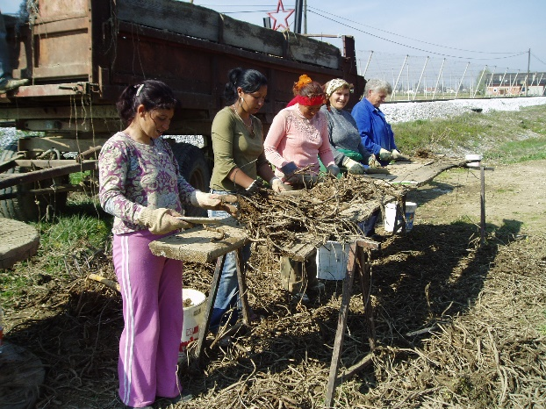 Rezanje sadik nabranih v nasadu

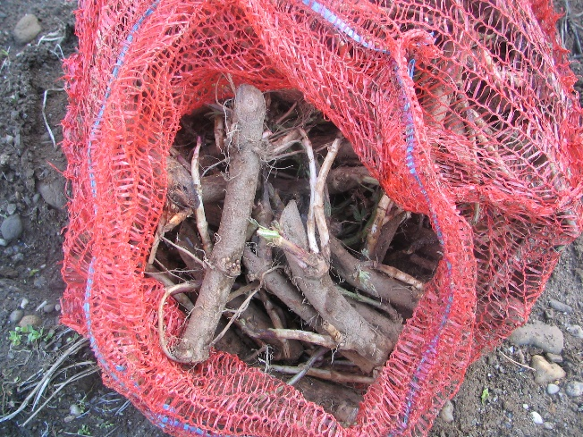 Sadike nabrane v nasadu pripravljene za sajenje

6 Izvedba sajenja

6.1 Čas sajenja

Optimalni čas sajenja je pomlad, najkasneje do 15. aprila. Sajenje opravimo v suhem vremenu, ko zemlja ni več zmrznjena. Izogibamo se jesenskega in pozno pomladanskega sajenja.

6.2 Gostota sajenja

Pri zasnovi novega nasada hmelja je zelo pomemben dejavnik tudi gostota sajenja (razdalja med vrstami in razdalja med rastlinami v vrsti), saj vpliva tako na pridelek kot na stroške pridelave. Vsaka rastlina potrebuje svoj življenjski prostor (tabela 1). Pri izbiri gostote sajenja upoštevamo sorto, rodovitnost tal ter ekološke razmere.

Večje razdalje praviloma omogočajo večji pridelek na rastlino z večjo vsebnostjo alfa kislin.
Pregosto sajenje nas ovira pri obdelavi tal, potrebujemo tudi več delovne sile za napeljavo vodil in poganjkov. V gostih nasadih je hitrejše širjenje bolezni, probleme pa imamo tudi z dozorevanjem hmelja - storžki ostajajo majhni in medli.

Pri enakomerni razporeditvi drogov na 16,8 m x 10,4 m priporočamo za klasične starejše slovenske sorte razdaljo 240 cm x 130 cm, kar pomeni v povprečju 3205 rastlin/ha. Za novejše sorte z bujnejšim habitusom se priporoča nižja gostota sajenja.

Za zagotovitev enakomernega sklopa rastlin opravimo pred sajenjem razkoličenje površine, kjer bomo sadili hmelj.

Tabela 1: Vpliv razdalje sajenja na življenjski prostor rastline ter število sadik na 1 ha

Razdalja sajenja  v cm | Življenjski prostor rastline (m2/rastlino) | Število rastlin na  1 hektar
240 x 100 | 2,40 | 4166
240 x 110 | 2,64 | 3787
240 x 120 | 2,88 | 3472
240 x 130 | 3,12 | 3205
240 x 140 | 3,36 | 2976
240 x 150 | 3,60 | 2777
280 x 110 | 3,08 | 3246
280 x 120 | 3,36 | 2976
280 x 130 | 3,64 | 2747
300 x 110 | 3,30 | 3030
300 x 120 | 3,60 | 2777
300 x 130 | 3,90 | 2564

6.3 Globina sajenja

Sadike lahko sadimo v jame ali jarke, globina sajenja pa je odvisna od tipa tal ter sadilnega materiala.

Sadike s certifikatom A pred sajenjem in takoj po sajenju dobro zalijemo. Sadimo jih na globino 15 cm, računano od rastlinskega vratu. Sadiko prigrnemo in jo pokrijemo z nekaj centimetrsko plastjo rahle zemlje, da preprečimo izsuševanje. Šele, ko se rastlina vraste in okrepi, začnemo s prisipanjem zemlje k rastlini, ki ga ponavljamo toliko časa, da izravnamo nivo zemlje okoli rastline z nivojem njivske površine. Kadar ni padavin, rastline vsakih tri do pet dni zalijemo, odvisno od vremena in tal.

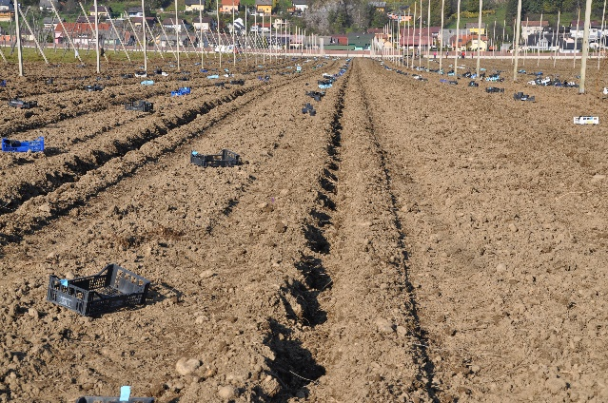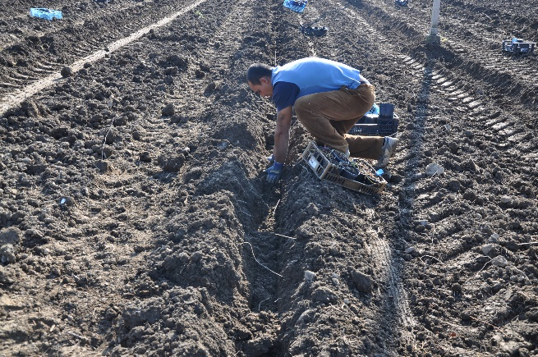
Priprava jarkov z jamicami za sajenje in sajenje sadik z A certifikatom

Sadike hmelja nabrane v nasadu sadimo na težjih tleh do globine 8 cm, na lažjih tleh pa na globino 10 do 15 cm, gledano zgornji del sadike.

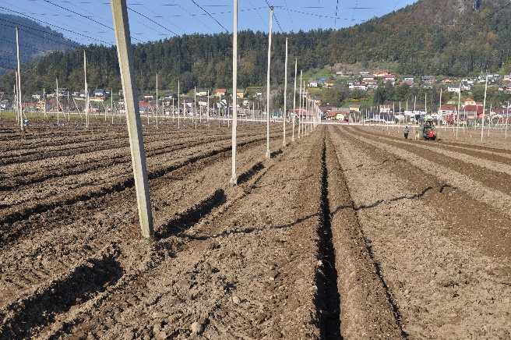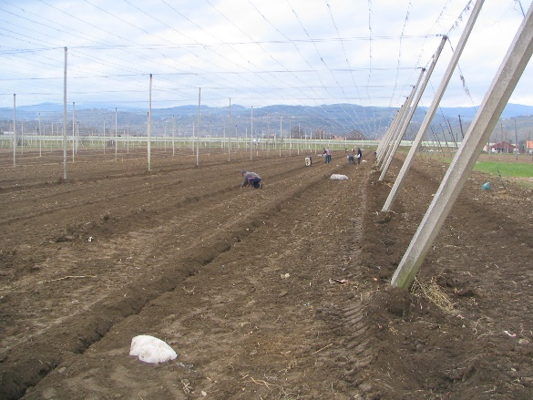
Sajenje sadik nabranih v nasadu

3 NAPAKE PRI SAJENJU

Pri sajenju pogosto naredimo napake, ki se pozneje lahko maščujejo. Še posebno moramo biti pozorni pri sajenju sadik s certifikatom A, ker imajo le en venec brstov in se nam nepazljivost lahko maščuje pri rezi.

Najpogostejše napake so:
- slabe sadike,
- preplitvo sajenje: korenine se razvijajo preblizu površine zemlje,
- pregloboko sajenje: rastline se neenakomerno razraščajo in pozneje odženejo nove poganjke,
- neenakomerna globina sajenja: rastline se različno razraščajo, nasad pa zato ni izenačen,
- sajenje v presuho ali premokro zemljo: mlade rastline zaradi suše ali prevelike moče hitro propadejo, kar pomeni številna prazna mesta v nasadu. Prazna mesta moramo najkasneje v maju dosaditi.

4 OSKRBA PRVOLETNEGA NASADA

V intenzivni pridelavi ni mnogo razlik med oskrbo prvoletnega in polnorodnega nasada hmelja. V mladem nasadu moramo biti pozorni zlasti na naslednje:

- Oskrba z vodo: mladim rastlinam moramo zagotoviti optimalno preskrbo z vodo. Ob pomanjkanju vode, priporočamo zalivanje rastlin v zgodnjih jutranjih in poznih večernih urah. V kolikor nasad namakamo, pazimo, da z močnim curkom ne poškodujemo mladih rastlin.
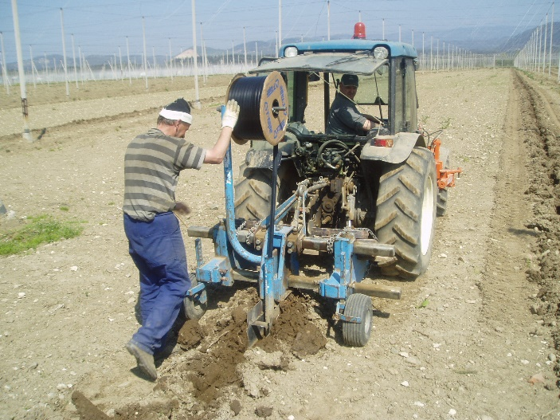 Polaganje cevi za podzemno kapljično namakanje pred sajenjem hmelja

- Obdelava tal: z obdelavo skrbimo zlasti za redno rahljanje zemlje in uničevanje plevelov. Pri obdelavi moramo biti previdni, da ne poškodujemo mladih poganjkov.

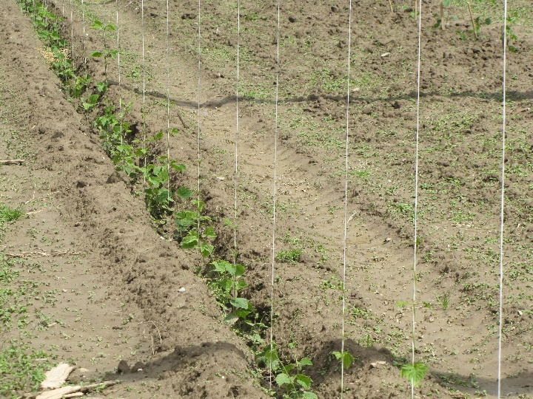 | - Napeljava poganjkov: na vsako sadilno mesto napeljemo eno vodilo in poganjke čimprej napeljemo na vodilo. Poganjki se naj ne plazijo po tleh in zato navijanje ponavljamo vsakih 7 - 10 dni.

- Dosajanje: prazna mesta je potrebno dosajati tako, da bomo v prvoletnem nasadu dosegli popoln sklop.

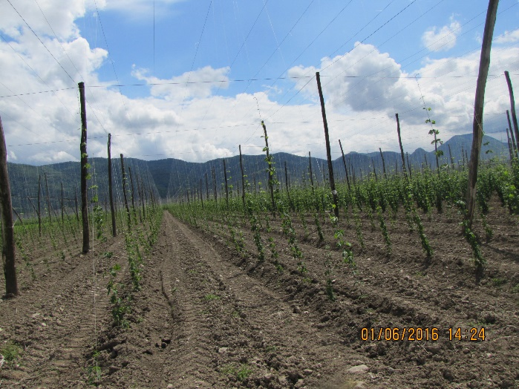 | - Osipanje: ko se rastline v mladem nasadu dobro razrastejo pričnemo pri višini 3 do 4 metrov z osipanjem, ki ga izvedemo med letom dvakrat do trikrat. Pri osipanju moramo biti posebej pazljivi, da ne poškodujemo rastlin in da osipamo z mrvičasto in ne prevlažno zemljo.

- Prehrana: če smo ob sajenju tla ustrezno pognojili, mladega nasada do polne rodnosti ni potrebno gnojiti s fosforjem in kalijem, dodamo le ustrezno količino dušika. Gnojimo s 70 do 80 kg dušika/ha v dveh ali treh enakih obrokih, odvisno od stanja nasada.

- Zdravstveno stanje: vseskozi spremljamo zdravstveno stanje rastlin in ob pojavu bolezni ali škodljivcev takoj ustrezno ukrepamo. Še posebno moramo biti pozorni na prisotnost hmeljevega bolhača, ki lahko na mladih rastlinah naredi veliko škode.

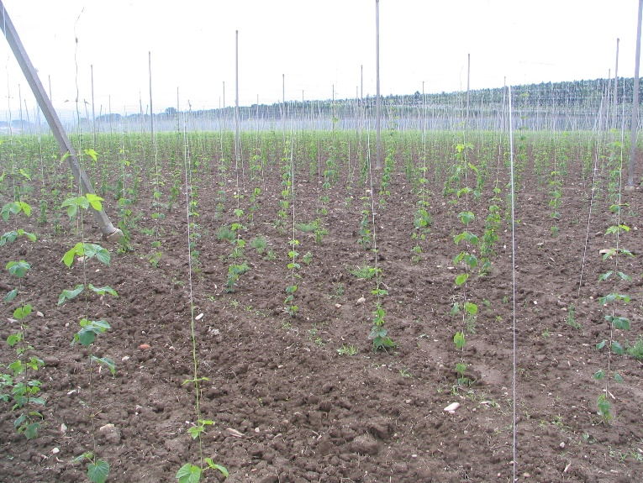
Ustrezna oskrba hmeljišča v prvem letu je porok za uspešno pridelavo hmelja v vseh nadaljnjih letih pridelave

- Defolianti: v prvoletniku ne uporabljamo defoliantov, kajti z zmanjšanjem listne površine lahko negativno vplivamo na razvoj rastline. Manjša je tudi količina skladiščenih asimilatov, zato je pridelek v naslednjem letu manjši.

- Obiranje: prvoletnih nasadov praviloma ne obiramo. V kolikor se odločimo za obiranje, oberemo rastline čim kasneje in jih tudi višje porežemo. Rastlina naj fiziološko dozori, da se pretok asimilatov v koreniko dokonča in se tako čimbolj okrepi.

Viri:
- http://www.ihps.si/wp-content/uploads/2016/08/hmeljarski_prirocnik_2002.pdf
- http://www.ihps.si/wp-content/uploads/2016/08/Hmelj_URN-NBN-SI-DOC-KCSG6E7S.pdf
- https://www.ivr.si/rastlina/hmelj/
- https://www.program-podezelja.si/sl/knjiznica/26-smernice-za-strokovno-utemeljeno-gnojenje/file
- Friškovec, I. Kolobar in sajenje hmelja. 4. hmeljarska šola. Inštitut za hmeljarstvo in pivovarstvo Žalec. 1998
- Slikovno gradivo: Irena Friškovec

